附件4：

分类管理考评系统操作流程
（会计师事务所）

2025 年 6 月

1．登陆协会oa系统——上海市注册会计师行业服务平台
网站地址：http://www.shcpa.org.cn/
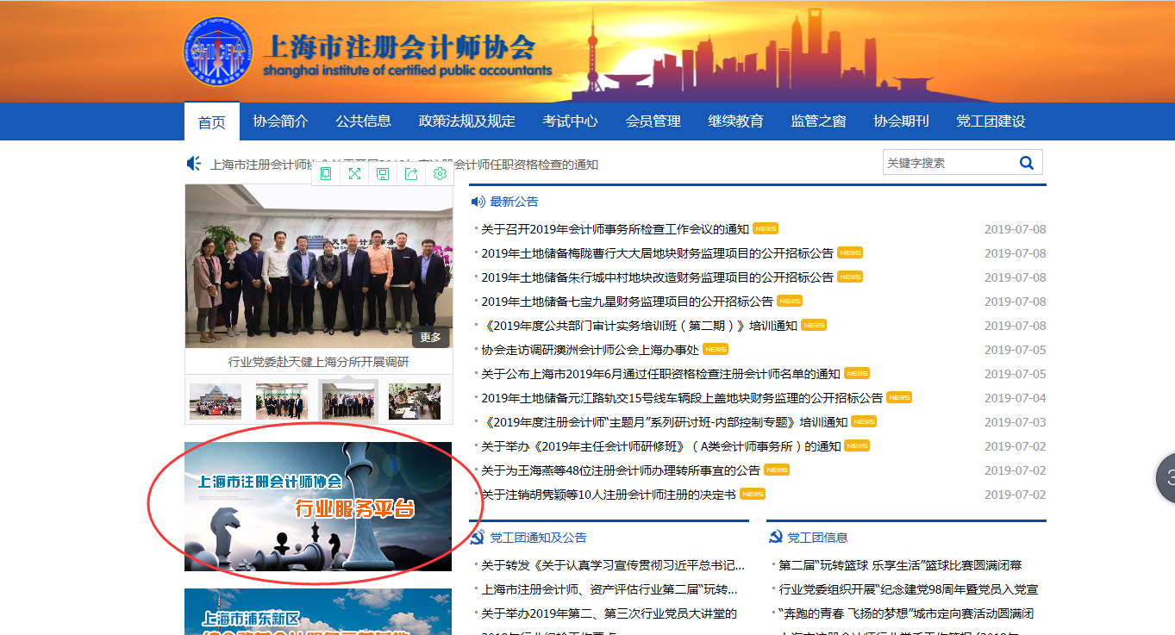
2．选择用户类型：会计师事务所，并输入事务所账号及密码登录
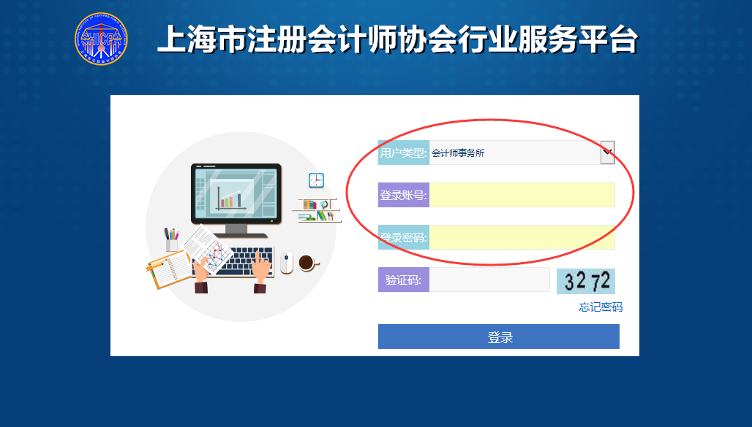

3．进入平台，点击“分类管理”模块
其中：“分类管理通知”可查看当年度考评通知，“分类管理信息”为具体考评表数据
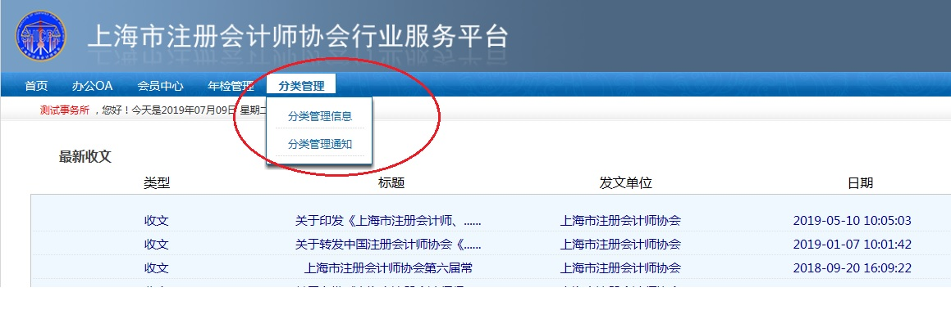

4．点击进入“分类管理信息”，选择新增
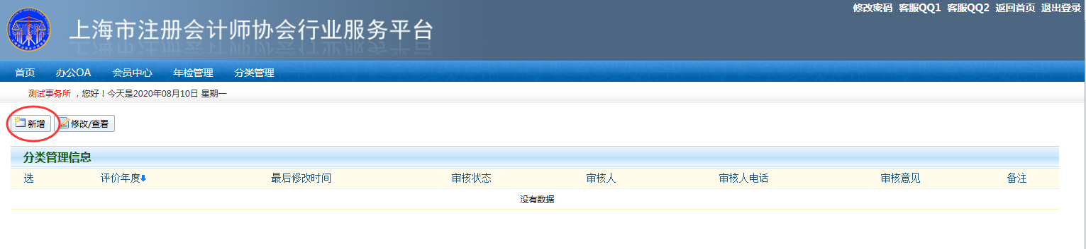

5．根据事务所规模及类型，选择考评表类型，并根据考核内容进行自评打分
（根据《上海市会计师事务所分类管理办法》第三十一条规定，“本办法附表所指大型事务所为全年业务收入在1亿元人民币以上；中型事务所为全年业务收入在1000万元人民币以上，1亿元人民币以下；小型事务所为全年业务收入在1000万元人民币以下”）
注：其中执业质量部分的评分为手工填写，其他均为选项

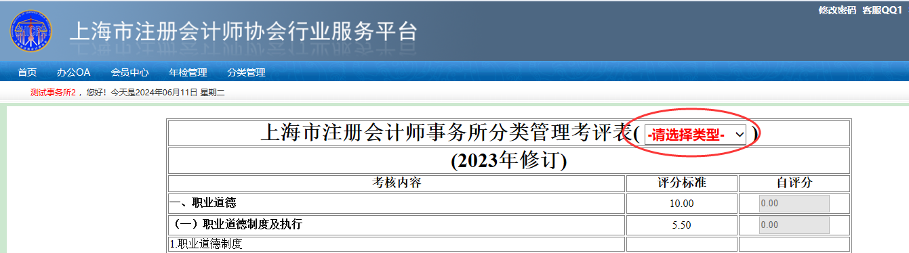
6．填写过程中，如有不适用的内容，可选择“不适用”（如党建工作中无独立党组织等情况）

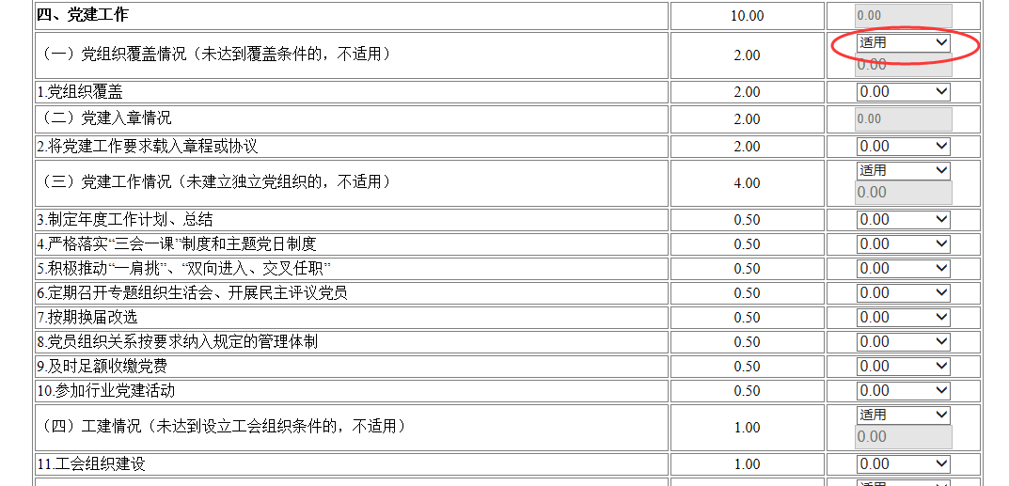

7．提交考评页面：
（1）填写完成《考评表》；
（2）打印《考评表》，根据要求签字盖章后扫描成pdf文件，上传至指定附件框；
（3）填写《业务及发票清单》（见通知附件3），上传至规定附件框；全部完成后，按“提交”按钮，《考评表》上传至协会作为事务所自评数据，不能修改；

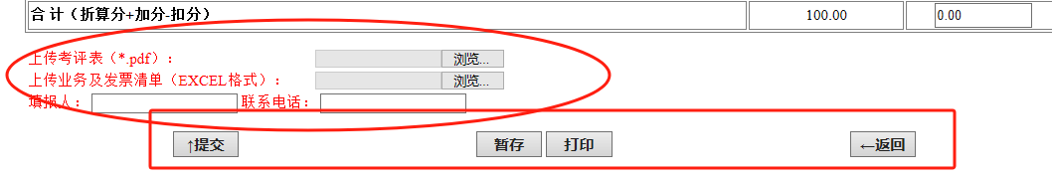

按键功能如下：
“暂存”：（1）自评打分过程中，需退出；（2）自评打分后保存；
“打印”：自评打分完成后，打印考评表；
“提交”：数据上传至协会；
“返回”：返回至分类管理模块（若直接按返回键，数据不会自动保存）；

暂存后再次进入考评表方式：选择分类管理信息后，按“修改/查看”
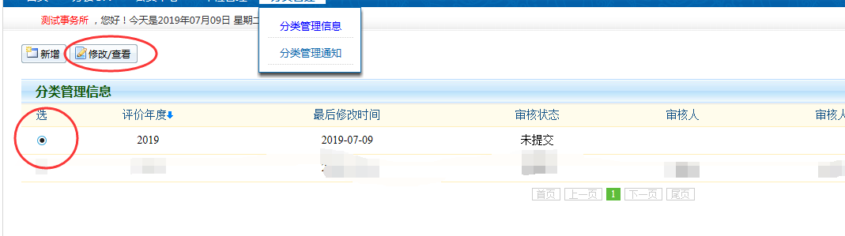

8．提交后，可在分类管理模块查看审核状态
审核状态包括：“未提交”、“已提交”、“未通过”、“已驳回”、“已预审”、“已分组”，“已考评”，“已审核”
“未提交”：尚未提交
“已提交”：已提交至协会，协会尚未预审
“未通过”：协会端已预审，但需要重新修改数据
“已驳回”：协会端已预审，事务所申请考评被驳回
“已预审”：协会端已预审完成，通过预审
“已分组”：预审通过，已分发至检查组
“已考评”：检查组已完成考评，并提交协会审核
“已审核”：协会完成审核，确定最终考评得分及类别

9.若状态显示“未通过”，请根据审核意见进行修改，并重新提交（若有问题，可与审核人进行电话联系）
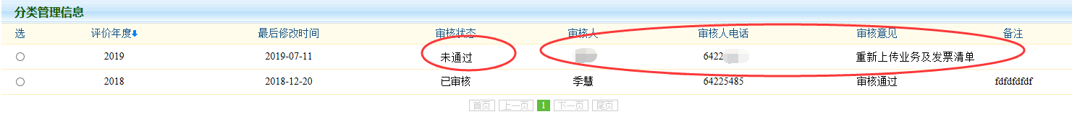

操作中如有疑问，可与系统开发人员或协会人员联系
系统开发人员：李冠浩 电话：17688367865 QQ：2094722427

协会工作人员：季慧 电话：64225485

